Министерство образования Республики Беларусь

Учреждение образования
«Белорусский государственный университет информатики и радиоэлектроники»

Кафедра электронных вычислительных машин

Лабораторная работа №4
«Организация параллельной обработки запросов»
Вариант № 12

Выполнили: Проверил:
студенты группы 250501 Андриевский Е.С.
Снитко Д.А.
Шпаковский П.И.
Щербаков Д.И.

Минск 2025

СОДЕРЖАНИЕ

ЦЕЛЬ И ЗАДАЧИ 2
1 ДЕМОНСТРАЦИЯ РАБОТЫ 4
1.1 Запуск сервера и подключение клиентов 4
1.2 Параллельная обработка запросов клиентов 4
2 ОПИСАНИЕ ПРОГРАММНЫХ МОДУЛЕЙ 6
2.1 Сервер 6
2.2 Клиент 7
ЗАКЛЮЧЕНИЕ 9
ПРИЛОЖЕНИЕ А 10

ЦЕЛЬ И ЗАДАЧИ

Цель лабораторной работы – изучить методы организации параллельной обработки запросов в сетевых приложениях.

Задачи лабораторной работы:
- Модифицировать сервер для параллельного обслуживания клиентов с использованием пула процессов.
- Реализовать обработку нескольких клиентов по протоколу TCP.
- Провести тестирование сервера и продемонстрировать его работу.

1 ДЕМОНСТРАЦИЯ РАБОТЫ

1.1 Запуск сервера и подключение клиентов

Для запуска сервера необходимо выполнить команду:

python3 server.py

Каждый клиент запускается отдельным процессом, который подключается к серверу.
Для запуска и подключения клиента необходимо выполнить команду:

python3 client.py

На рисунке 1.1 представлен результат запуска сервера и подключения двух клиентов:

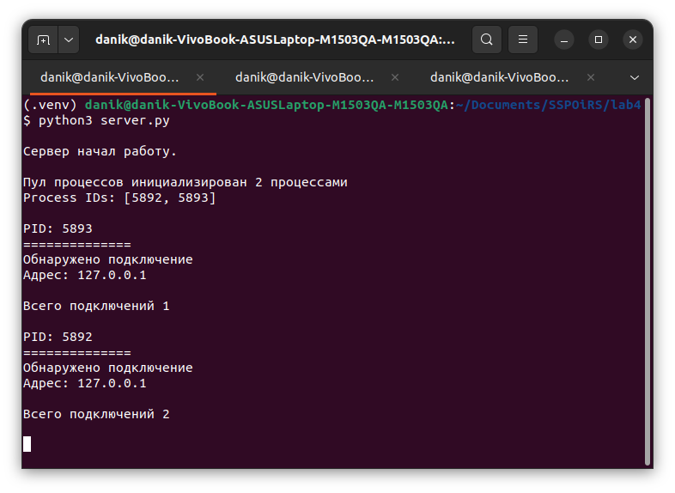

Рисунок 1.1 – Запуск сервера и подключение клиентов

1.2 Параллельная обработка запросов клиентов

На рисунках 1.2 и 1.3 результат параллельного выполнения команд.
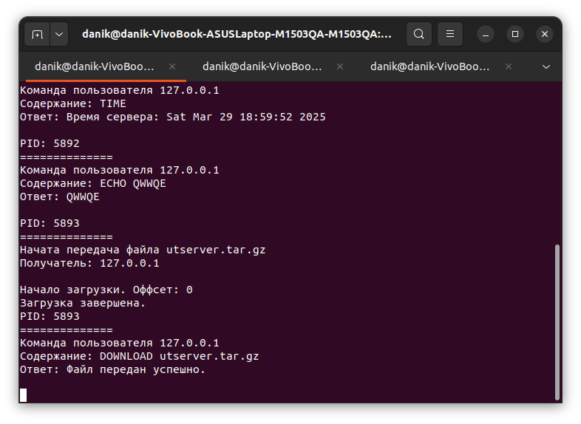
Рисунок 1.2 – Результат выполнения команд
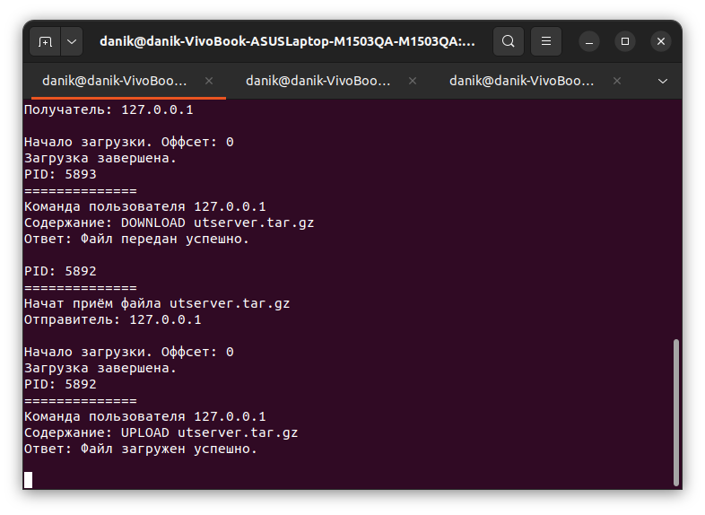

Рисунок 1.3 – Результат выполнения команд

2 ОПИСАНИЕ ПРОГРАММНЫХ МОДУЛЕЙ

Код программы представлен в приложении А.

2.1 Сервер

Файл server.py

Управляет пулом процессов-воркеров: создаёт минимальное количество при старте, динамически масштабирует их число под нагрузку (добавляет при дефиците, удаляет при простоях). Обрабатывает сигналы от воркеров через pipe-каналы (новые подключения, завершения, таймауты), обеспечивает accept() через общий сокет.
Основные функции:
- createWorker - Запускает дочерний процесс (worker), создает pipe для связи, передает воркеру дескриптор сокета, таймаут и pipe. Обновляет списки PID и каналов.
- destroyWorker - Завершает процесс по указанному PID, удаляет его из списков активных воркеров и закрывает связанный pipe.
- initProcessPool - Создает начальный пул из PROC_NMIN воркеров при старте сервера.
- destroyProcessPool - Уничтожает все активные воркеры и закрывает их pipe-каналы при завершении работы сервера.
- printWorkersInfo - Выводит текущее количество воркеров и их PID в консоль.
- addDynamicWorker - Добавляет новый воркер при достижении условий (нагрузка = текущее число воркеров, PROC_NMAX не превышен).
- removeDynamicWorker - Удаляет воркер по PID при его неактивности, если общее число воркеров больше PROC_NMIN.
- setOptions - Включает опцию SO_REUSEADDR для сокета, позволяя повторно использовать адрес после перезапуска.
- makeFDInheritable - Снимает флаг FD_CLOEXEC с файлового дескриптора, чтобы дочерние процессы могли его унаследовать.
- handleWorkerTimeout - Проверяет, можно ли удалить воркер по таймауту (если количество воркеров больше минимального), и вызывает его уничтожение.

Файл server_worker.py

Обрабатывает отдельные клиентские подключения: выполняет команды (эхо, время, загрузка/выгрузка файлов), поддерживает докачку, логирует действия. При бездействии уведомляет основной сервер о таймауте, корректно завершается по сигналу SIGTERM. Основные функции:
- setOptions - Настраивает TCP-сокет: включает SO_KEEPALIVE, таймауты и интервалы для поддержания соединения.
- Download - Проверяет существование файла, отправляет клиенту статус (найден/не найден), запускает передачу файла через downloadFile.
- downloadFile - Передаёт файл клиенту с поддержкой докачки. Получает оффсет от клиента, отправляет данные частями по FRAME_SIZE.
- Upload - Принимает файл от клиента, проверяет его наличие у клиента, запускает сохранение через uploadFile.
- uploadFile - Сохраняет данные от клиента в файл с докачкой. Определяет режим записи (ab или wb), обновляет файл до полного размера.
- Echo - Возвращает клиенту переданный аргумент (эхо-ответ).
- _time - Отправляет клиенту текущее время сервера.
- _exit - Закрывает соединение с клиентом.
- handleCommand - Разбирает команду клиента и вызывает соответствующую функцию-обработчик (echo, time, download, upload, exit).
- printStartFileLoading - Выводит информацию о начале передачи файла (отправка/приём) с указанием IP-адреса клиента.
- printLog - Логирует команду клиента и ответ сервера.
- wrapPrint - Форматирует вывод в консоль с добавлением PID процесса и разделителей.
- termHandler - Обрабатывает сигнал SIGTERM: закрывает сокет и pipe, завершает процесс.
- timeoutHandler - Отправляет через pipe сигнал "T" при таймауте бездействия.

2.2 Клиент

Клиентская программа реализует подключение к пулу воркеров, отправляет команды и файлы, получает ответы. При разрыве связи предлагает переподключение, сохраняя функциональность. Основные функции:
- setOptions
Настраивает TCP-сокет: включает SO_KEEPALIVE, задаёт интервалы проверки активности соединения.
- Connect - Устанавливает соединение с сервером по адресу HOST_ADDRESS:HOST_PORT, применяет настройки сокета.
- reconnectPrompt - Запрашивает у пользователя повторное подключение при обрыве связи (ответ y/n).
- Upload - Отправляет файл на сервер: проверяет его наличие, передаёт размер и данные с докачкой. Возвращает статус операции.
- uploadFile - Реализует передачу файла частями (FRAME_SIZE), поддерживает возобновление с последнего оффсета. Возвращает оффсет и размер файла.
- Download - Запрашивает файл с сервера, проверяет его наличие, запускает загрузку через downloadFile. Рассчитывает скорость передачи.
- downloadFile - Принимает файл от сервера, сохраняет с докачкой (режим ab или wb). Обновляет файл до полного размера.
- Exit - Устанавливает флаг exitFlag для завершения работы клиента.
- otherCommand - Обрабатывает команды, не требующие специальной логики (например, echo, time), возвращая ответ сервера.
- handleCommand - Разбирает ввод пользователя, вызывает соответствующий обработчик (upload, download, exit) или перенаправляет запрос серверу.

ЗАКЛЮЧЕНИЕ

В ходе выполнения лабораторной работы был разработан многопроцессный TCP-сервер, эффективно управляющий параллельными клиентскими подключениями. Сервер динамически адаптируется к нагрузке, автоматически увеличивая пул рабочих процессов при росте запросов и освобождая ресурсы в периоды простоя, что обеспечивает стабильную работу даже при высокой активности клиентов. Реализованная модель с общим сокетом и атомарным accept() позволила избежать конфликтов при распределении подключений между процессами, а механизм обмена статусами через pipe-каналы гарантировал синхронизацию данных о состоянии системы. Поддержка докачки файлов, обработка базовых команд (эхо, время) и расчёт скорости передачи данных продемонстрировали надёжность взаимодействия с клиентами.

ПРИЛОЖЕНИЕ А
(обязательное)
Код программы

Файл server.py

import socket
import os
import fcntl
import select

BIND_ADDRESS = "127.0.0.1"
BIND_PORT = 54321
FRAME_SIZE = 1024

SIGTERM = 15

PROC_NMIN = 2
PROC_NMAX = 5
WORKER_TIMEOUT = 10

def createWorker(serverSocket, timeout):
readfd, writefd = os.pipe()
makeFDInheritable(writefd)
pid = os.fork()
if pid == 0:
os.execv('/home/danik/Documents/SSPOiRS/lab4/.venv/bin/python',
['python3', os.path.realpath("./server_worker.py"), str(serverSocket.fileno()), str(timeout),
str(writefd)])

global workerCount
workerCount += 1
workersPID.append(pid)
workerPipes.append(readfd)

return pid

def destroyWorker(pid):
os.kill(pid, SIGTERM)

del workerPipes[(workersPID.index(pid))]
workersPID.remove(pid)
global workerCount
workerCount -= 1

def initProcessPool(serverSocket):
for i in range(PROC_NMIN):
createWorker(serverSocket, WORKER_TIMEOUT)

print(f"Пул процессов инициализирован {workerCount} процессами")
print(f"Process IDs: {workersPID}\n")

def destroyProcessPool():
for pid in workersPID:
destroyWorker(pid)
for pipe in workerPipes:
os.close(pipe)

def printWorkersInfo():
print(f"Текущее кол-во процессов: {workerCount}")
print(f"Process IDs: {workersPID}\n")

def addDynamicWorker(serverSocket):
pid = createWorker(serverSocket, WORKER_TIMEOUT)
global skipSelect
skipSelect = True
print(f"Выделен новый процесс (PID: {pid})")
printWorkersInfo()

def removeDynamicWorker(pid):
destroyWorker(pid)
print(f"Процесс (PID: {pid}) уничтожен по причине неактивности.")
printWorkersInfo()

def setOptions(serverSocket):
serverSocket.setsockopt(socket.SOL_SOCKET, socket.SO_REUSEADDR, 1)
return serverSocket

def makeFDInheritable(fd):
flags = fcntl.fcntl(fd, fcntl.F_GETFD)
fcntl.fcntl(fd, fcntl.F_SETFD, flags & ~fcntl.FD_CLOEXEC)

def handleWorkerTimeout(pid):
if workerCount > PROC_NMIN:
removeDynamicWorker(pid)

try:
workerCount = 0
connCount = 0
workersPID = []
workerPipes = []

serverSocket = socket.socket(socket.AF_INET, socket.SOCK_STREAM)
serverSocket = setOptions(serverSocket)
serverSocket.bind((BIND_ADDRESS, BIND_PORT))
serverSocket.listen()

makeFDInheritable(serverSocket.fileno())

print("\nСервер начал работу.\n")

initProcessPool(serverSocket)

while True:
pipesToRead, _, _ = select.select(workerPipes, [], [], 0.1)
for pipe in pipesToRead:
status = os.read(pipe, 1).decode()
if status == "A":
connCount += 1
print(f"Всего подключений {connCount}\n")
if status == "F":
connCount -= 1
print(f"Всего подключений {connCount}\n")
if status == "T":
handleWorkerTimeout(workersPID[workerPipes.index(pipe)])

if workerCount >= PROC_NMIN and workerCount < PROC_NMAX and workerCount == connCount:
newConn, _, _ = select.select([serverSocket], [], [], 0.1)
if newConn:
addDynamicWorker(serverSocket)

except KeyboardInterrupt:
print("\nЗавершение работы.\n")
finally:
destroyProcessPool()

server_worker.py

import socket
import time
import os
import sys
import signal

OPT_INTERVAL = 5
OPT_COUNT = 2
FRAME_SIZE = 1024

def setOptions(clientSocket):
clientSocket.setsockopt(socket.SOL_SOCKET, socket.SO_KEEPALIVE, 1)
clientSocket.setsockopt(socket.SOL_SOCKET, socket.SO_REUSEADDR, 1)
clientSocket.setsockopt(socket.SOL_TCP, socket.TCP_USER_TIMEOUT, 30000)
clientSocket.setsockopt(socket.IPPROTO_TCP, socket.TCP_KEEPIDLE, OPT_INTERVAL)
clientSocket.setsockopt(socket.IPPROTO_TCP, socket.TCP_KEEPINTVL, OPT_INTERVAL)
clientSocket.setsockopt(socket.IPPROTO_TCP, socket.TCP_KEEPCNT, OPT_COUNT)

return clientSocket

def download(fileName):
"""Обрабатывает команду загрузки файла с сервера."""
if not os.path.exists(fileName):
clientSocket.send("0".encode("utf-8")) # Файл не найден
return f"Файл \"{fileName}\" не найден."

clientSocket.send("1".encode("utf-8")) # Файл существует

printStartFileLoading(fileName, False)

downloadFile(fileName)
time.sleep(2)
return "Файл передан успешно."

def downloadFile(fileName):
"""Передаёт файл клиенту с возможностью докачки."""
fileSize = os.path.getsize(fileName)

# Получаем оффсет от клиента (10 байт - целое число)
offsetData = clientSocket.recv(10)
if not offsetData:
return

offset = int(offsetData.decode("utf-8").strip())

# Отправляем заголовок с полным размером файла (10 байт - целое число)
clientSocket.send(f"{fileSize:010}".encode("utf-8"))

# Начинаем отправку файла с указанного оффсета
with open(fileName, 'rb') as file:
file.seek(offset)
if(offset != 0):
print(f"Продолжение загрузки с оффсета: {offset}")
else:
print(f"Начало загрузки. Оффсет: {offset}")

while True:
data = file.read(FRAME_SIZE)
if not data:
break
try:
clientSocket.send(data)
except socket.error:
print("Загрузка прервана.")
return # Прерывание загрузки из-за ошибки соединения

print("Загрузка завершена.")

def upload(fileName):
clientHasFile = clientSocket.recv(1).decode("utf-8")
if clientHasFile == "0":
return clientSocket.recv(FRAME_SIZE).decode("utf-8")

printStartFileLoading(fileName, True)

uploadFile(fileName)
return "Файл загружен успешно."

def uploadFile(fileName):
mode = 'ab' if os.path.exists(fileName) else 'wb+'

with open(fileName, mode) as file:
fileSize = int(clientSocket.recv(FRAME_SIZE).decode("utf-8"))
clientSocket.send(str(os.path.getsize(fileName)).encode("utf-8"))
offset = os.path.getsize(fileName)
if (offset != 0):
print(f"Продолжение загрузки с оффсета: {offset}")
else:
print(f"Начало загрузки. Оффсет: {offset}")
file.seek(0, os.SEEK_END)

while fileSize > offset:
try:
data = clientSocket.recv(FRAME_SIZE)
if not data:
break
file.write(data)
offset += len(data)
except socket.error:
print("Загрузка прервана.")
return # Прерывание загрузки из-за ошибки соединения

print("Загрузка завершена.")

def echo(data):
if data:
return data
return "Команда 'echo' требует аргумент."

def _time():
currentTime = time.asctime(time.localtime())
return "Время сервера: " + currentTime

def _exit():
global connected
connected = False
return "Отключение от сервера..."

def handleCommand(clientInput):
command, argument = clientInput.partition(" ")[::2]

match (command.lower()):
case "echo":
response = echo(argument)

case "time":
response = _time()

case "download":
response = download(argument)

case "upload":
response = upload(argument)

case "exit":
response = _exit()

case _:
response = "Такой команды не существует!"

return response

def printStartFileLoading(fileName, dir):
if dir:
wrapPrint(f"Начат приём файла {fileName}\n"
f"Отправитель: {clientAddr[0]}")
else:
wrapPrint(f"Начата передача файла {fileName}\n"
f"Получатель: {clientAddr[0]}")

def printLog(clientInput, response):
if clientInput:
wrapPrint(f"Команда пользователя {clientAddr[0]}\n"
f"Содержание: {clientInput}\n"
f"Ответ: {response}")

def wrapPrint(*args, **kwargs):
print(f"PID: {os.getpid()}")
print("==============")
print(*args, **kwargs)
print()

def termHandler(*args):
if clientSocket and clientSocket.fileno() != -1:
clientSocket.close()
os.close(pipe)
exit()

def timeoutHandler(*args):
os.write(pipe, "T".encode())

try:
serverSocket = socket.fromfd(int(sys.argv[1]), socket.AF_INET, socket.SOCK_STREAM)
clientSocket = None
clientAddr = None
connected = False

timeout = int(sys.argv[2])
pipe = int(sys.argv[3])

signal.signal(signal.SIGTERM, termHandler)
signal.signal(signal.SIGALRM, timeoutHandler)

while True:
signal.alarm(timeout)
clientSocket, clientAddr = serverSocket.accept()
signal.alarm(0)
connected = True

wrapPrint("Обнаружено подключение\n" + "Адрес:", clientAddr[0])
os.write(pipe, "A".encode())

clientSocket = setOptions(clientSocket)
clientSocket.send("1".encode())

while connected:
try:
clientInput = clientSocket.recv(FRAME_SIZE).decode()
response = handleCommand(clientInput)
clientSocket.send(response.encode())
printLog(clientInput, response)

except socket.error:
wrapPrint(f"Обрыв соединения с {clientAddr[0]}")
clientSocket.close()
break
os.write(pipe, "F".encode())

except KeyboardInterrupt:
pass

Файл client.py

import socket
import os
import time
import select

HOST_ADDRESS = "127.0.0.1"
HOST_PORT = 54321
OPT_INTERVAL = 5
OPT_COUNT = 3
FRAME_SIZE = 4096

exitFlag = False

def setOptions(clientSocket):
clientSocket.setsockopt(socket.SOL_SOCKET, socket.SO_KEEPALIVE, 1)
# clientSocket.setsockopt(socket.SOL_TCP, socket.TCP_USER_TIMEOUT, 5000)
clientSocket.setsockopt(socket.IPPROTO_TCP, socket.TCP_KEEPIDLE, OPT_INTERVAL)
clientSocket.setsockopt(socket.IPPROTO_TCP, socket.TCP_KEEPINTVL, OPT_INTERVAL)
clientSocket.setsockopt(socket.IPPROTO_TCP, socket.TCP_KEEPCNT, OPT_COUNT)

return clientSocket

def connect(clientSocket):
clientSocket = setOptions(clientSocket)
clientSocket.connect((HOST_ADDRESS, HOST_PORT))
return clientSocket

def reconnectPrompt():
print("Соединение разорвано.",
"\nХотите попробовать восстановить соединение? [y/n]")

answer = input()
if (answer[0] == "Y") or (answer[0] == "y"):
return True

return False

def upload(filePath):
if not os.path.exists(filePath):
clientSocket.send("0".encode("utf-8"))
clientSocket.send(("Файл \"" + filePath + "\" не найден.").encode("utf-8"))
return clientSocket.recv(FRAME_SIZE).decode("utf-8")

clientSocket.send("1".encode("utf-8"))

startTime = time.time()
offset, fileSize = uploadFile(filePath)
endTime = time.time()

speed = "{:.2f}".format((fileSize - offset) / (endTime - startTime) / 1024)
print("Скорость загрузки:", speed, "КБ/с")
return clientSocket.recv(FRAME_SIZE).decode("utf-8")

def uploadFile(filePath):
with open(filePath, 'rb') as file:
clientSocket.send(str(os.path.getsize(filePath)).encode("utf-8"))
offset = int(clientSocket.recv(FRAME_SIZE).decode("utf-8"))

if (offset != 0):
print(f"Продолжение загрузки с оффсета: {offset}")
else:
print(f"Начало загрузки. Оффсет: {offset}")

file.seek(offset, 0)
while True:
data = file.read(FRAME_SIZE)
if not data:
break
clientSocket.send(data)

file.close()
return (offset, os.path.getsize(filePath))

def download(filePath, clientSocket):
"""Запрашивает у сервера файл и загружает его."""
serverHasFile = clientSocket.recv(1).decode("utf-8")
if serverHasFile == "0":
return clientSocket.recv(FRAME_SIZE).decode("utf-8")

startTime = time.time()
offset, fileSize = downloadFile(filePath, clientSocket)
endTime = time.time()

speed = "{:.2f}".format(offset / (endTime - startTime) / 1024)
print("Скорость загрузки:", speed, "КБ/с")

return clientSocket.recv(FRAME_SIZE).decode("utf-8")

def downloadFile(filePath, clientSocket):
"""Принимает файл от сервера, поддерживает докачку."""
mode = 'ab' if os.path.exists(filePath) else 'wb+'
with open(filePath, mode) as file:
offset = os.path.getsize(filePath)

clientSocket.send(f"{offset:010}".encode("utf-8"))

fileSizeData = clientSocket.recv(10)
if not fileSizeData:
return offset, offset

fileSize = int(fileSizeData.decode("utf-8").strip())

if (offset != 0):
print(f"Продолжение загрузки с оффсета: {offset}")
else:
print(f"Начало загрузки. Оффсет: {offset}")

startTime = time.time()
while offset < fileSize:
try:
data = clientSocket.recv(FRAME_SIZE)
if not data:
break
file.write(data)
offset += len(data)
except socket.error:
print("Загрузка прервана.")
return offset, fileSize

return offset, fileSize

def exit():
global exitFlag
exitFlag = True

def otherCommand(userInput):
return clientSocket.recv(FRAME_SIZE).decode()

def handleCommand(userInput):
command, argument = userInput.partition(" ")[::2]

match (command.lower()):
case "upload":
response = upload(argument)

case "download":
response = download(argument, clientSocket)

case _:
response = otherCommand(userInput)

if (userInput.lower() == "exit"):
exit()

return response

try:
clientSocket = socket.socket(socket.AF_INET, socket.SOCK_STREAM)
clientSocket = connect(clientSocket)

print("Ожидание подключения...")

clientSocket.recv(1)

print("Соединение установлено.\n")

while not exitFlag:
try:
userInput = input("> ")
while userInput == "":
userInput = input("> ")
clientSocket.send(userInput.encode())
response = handleCommand(userInput)
print(response, "\n")

except socket.error:
clientSocket.close()
try:
result = reconnectPrompt()
if (result):
clientSocket = socket.socket(socket.AF_INET, socket.SOCK_STREAM)
clientSocket = connect(clientSocket)
print("Соединение восстановлено.\n")
else:
exitFlag = True
except socket.error:
print("Не удалось восстановить подключение.")
exitFlag = True

except socket.error:
print("Сервер недоступен.\n")
except KeyboardInterrupt:
print("\nЗавершение работы.\n")
finally:
clientSocket.close()

